实验报告
学 号 | 24020007156 |  | 姓 名 | 张岚海 | 专业班级 |  | 24网安张岚海
课程名称 | 《数据库系统》（选课号26252115） |  |  |  | 学期 |  | 2026年秋季学期
任课教师 | 刘洁 |  | 完成日期 | 2026/10/1 |  | 实验课时间 |  | 周三56节（双周）
实验名称 |  | 实验1
一、实验要求（10%）
1.学习使用画图软件。
2.用画图软件，画出此学校的概念模型E-R图。
3.给出数据库逻辑结构设计。
二、实验内容及步骤（80%）
1. 需求分析
根据题目描述，本教务系统的业务逻辑及约束如下：
- 学校包含若干系；每个系有若干班级和教研室。
- 每个教研室有若干教员（教员包含普通教员和正/副教授）。
- 其中，正/副教授每人带若干研究生，普通教员不带研究生。
- 每个班级有若干学生（学生分为本科生和研究生）。
- 每个学生可以选修若干门课程，每门课程可由若干学生选修。
- 教员（不分职称）都可以教授课程。
2. 概念模型设计（E-R图绘制）
本次实验采用 Draw.io (https://app.diagrams.net/) 作为画图工具。在绘制过程中，遵循了标准的E-R图规范：
- 实体（矩形）：学校、系、教研室、教员、班级、学生、课程。
- 属性（椭圆）：连接在实体上，如学号、姓名、课程号等。其中，能唯一标识实体的主键属性（如<u>学号</u>、<u>课程号</u>）需加下划线。
- 关系（菱形）：包括“拥有”、“教学”、“选修”、“指导”。
- 继承关系（ISA三角形）：为了精确表达“只有正/副教授才能带研究生”的约束，使用了ISA继承关系。将“教员”分为“普通教员”和“(正/副)教授”两个子类；将“学生”分为“本科生”和“研究生”两个子类。子类自动继承父类的所有属性。
- 基数约束：
  - 学校—系、系—教研室、系—班级、教研室—教员、班级—学生、教员—课程均为 1:n 关系。
  - 学生—课程为 m:n 多对多关系（通过“选修”菱形连接）。
  - (正/副)教授—研究生为 1:n 关系（通过“指导”菱形连接）。
3. 数据库逻辑结构设计（关系模式转换）
将概念模型E-R图转换为关系模式，并进行规范化处理。转换原则如下：
- 1:n 关系在“n”端实体中加入“1”端的主键作为外键。
- m:n 关系单独建立一张关系表，主键为两端实体主键的组合（联合主键），并加入关系自身的属性。
- 子类继承父类的主键作为自己的主键和外键。
最终得到的关系模式如下（下划线为主键，斜体为外键）：
- 学校（学校简写，名字）
- 系（系编号，名称，学校简写） 外键：学校简写
- 教研室（教研室编号，名称，系编号） 外键：系编号
- 班级（班级号，名称，系编号） 外键：系编号
- 教员（教职工号，姓名，教学方向，教研室编号，教员类型） 外键：教研室编号（教员类型用于区分普通教员和正/副教授）
- 学生（学号，姓名，专业，身份证号，班级号，学生类型） 外键：班级号（学生类型用于区分本科生和研究生）
- 研究生（学号，研究方向，导师教职工号） 主键兼外键：学号；外键：导师教职工号
- 课程（课程号，课程名称，授课教职工号） 外键：授课教职工号（将教员-课程的教学1:n关系转为外键）
- 选修（学号，课程号） 联合主键；外键：学号，课程号

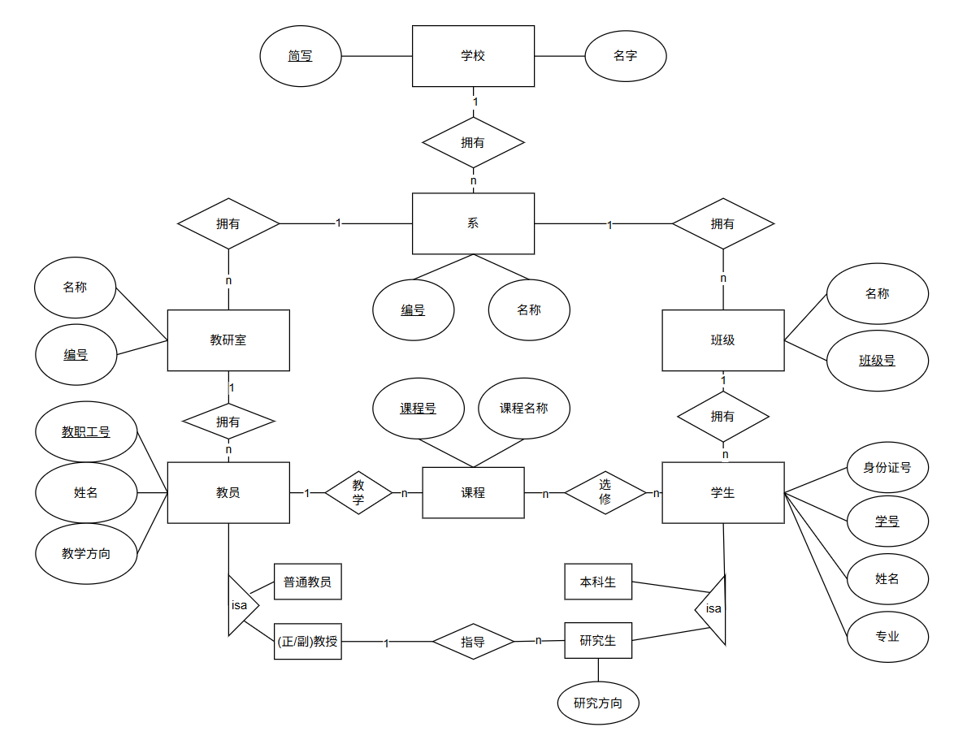

三、心得总结（写出自己在完成实验过程中遇到的问题、解决方法，以及体会、收获等）（10%）
1. 遇到的问题与解决方法
- 问题：如何表达“只有正/副教授才能带研究生”这个约束？
- 解决：最初我把“教授”直接做成实体，导致普通教员无处安放。后来查阅资料，引入了E-R图中的ISA继承关系，将“教员”作为父实体，向下派生“普通教员”和“(正/副)教授”子实体，并将“指导”关系只连接在“正/副教授”子实体上，完美解决了该约束。
2. 体会与收获
通过本次实验，我不仅掌握了使用 Draw.io 这款在线画图工具的技巧（如拖拽实体、调整连接线类型、导出高质量图片），更深刻地理解了数据库设计的核心思想。

